Thanh toán trực tuyến qua Cổng DVC của tỉnh (Paygov)
1./ Mục đích: Đối với DVC mức 4 thanh toán phí, lệ phí thủ tục thông qua cổng thanh toán trực tuyến
2./ Link truy cập: https://dichvucong.longan.gov.vn/
* Bước 1: Khách hàng lựa chọn mục Nộp hồ sơ trực tuyến và tiến hành nộp hồ sơ

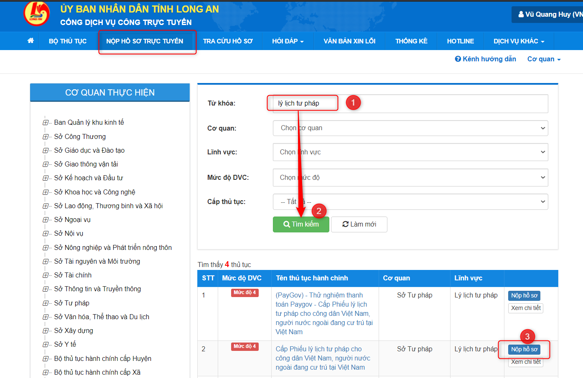

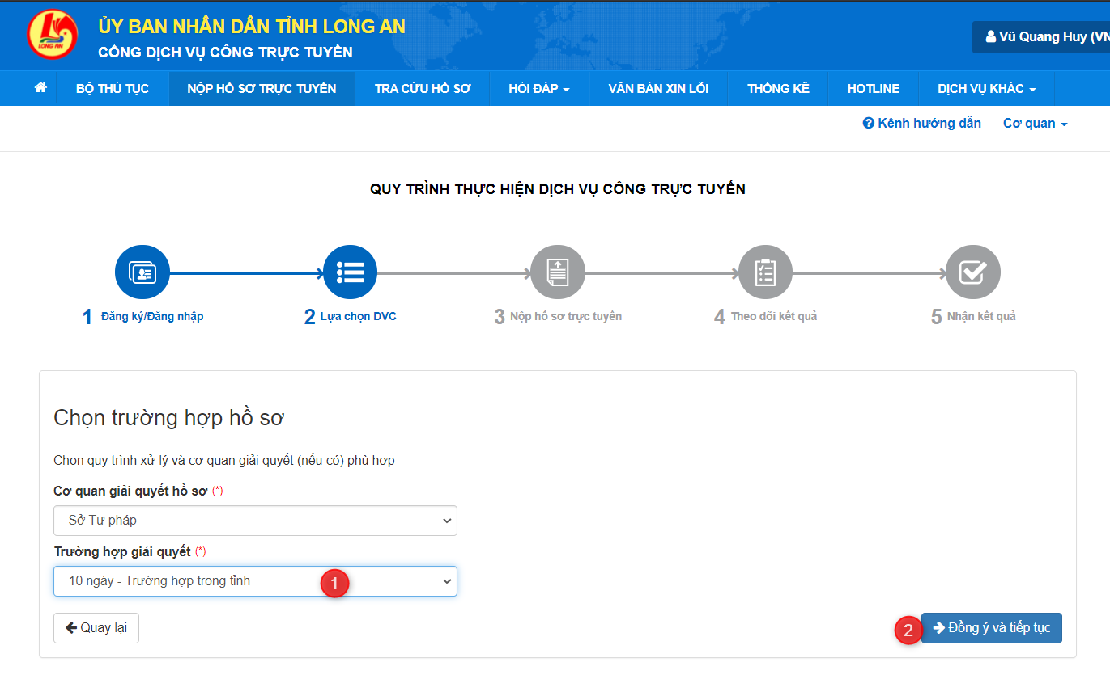
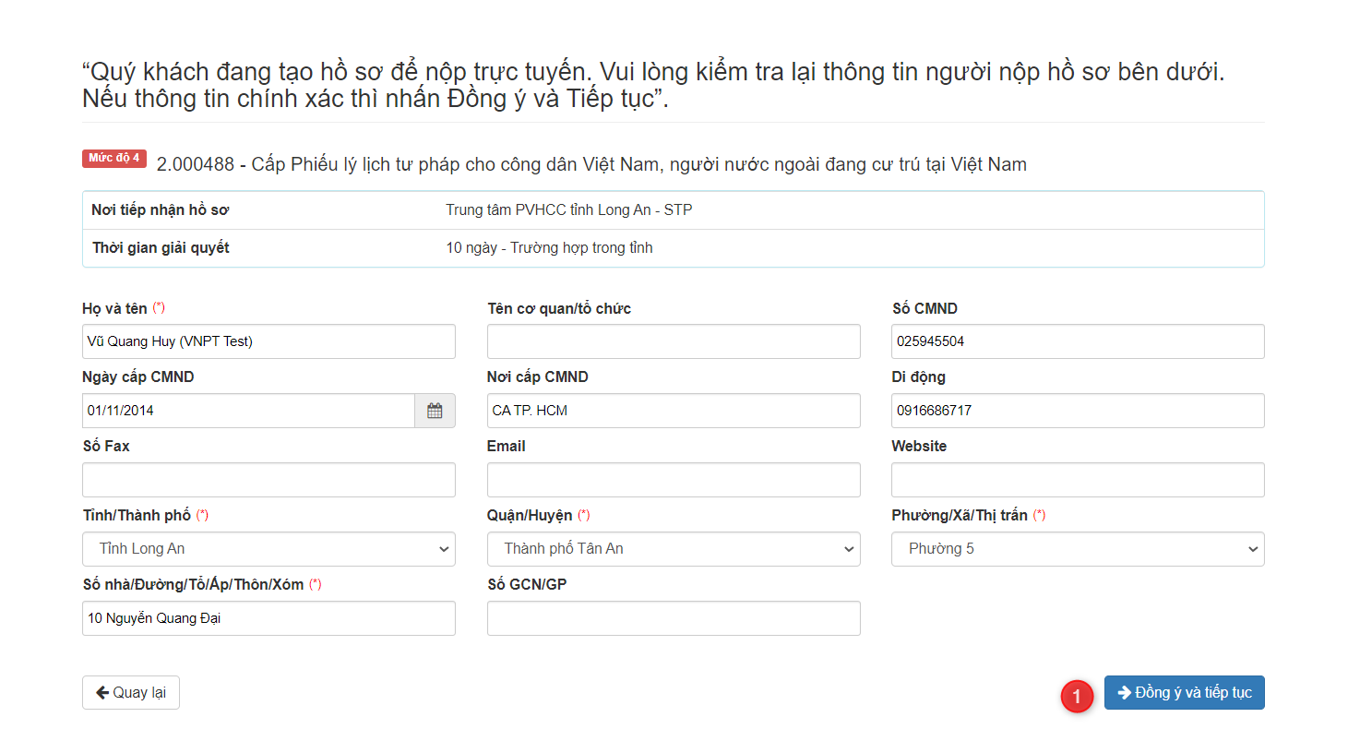
Sau khi hoàn thiện các thủ tục hồ sơ, khách hàng click nút Đồng ý và tiếp tục
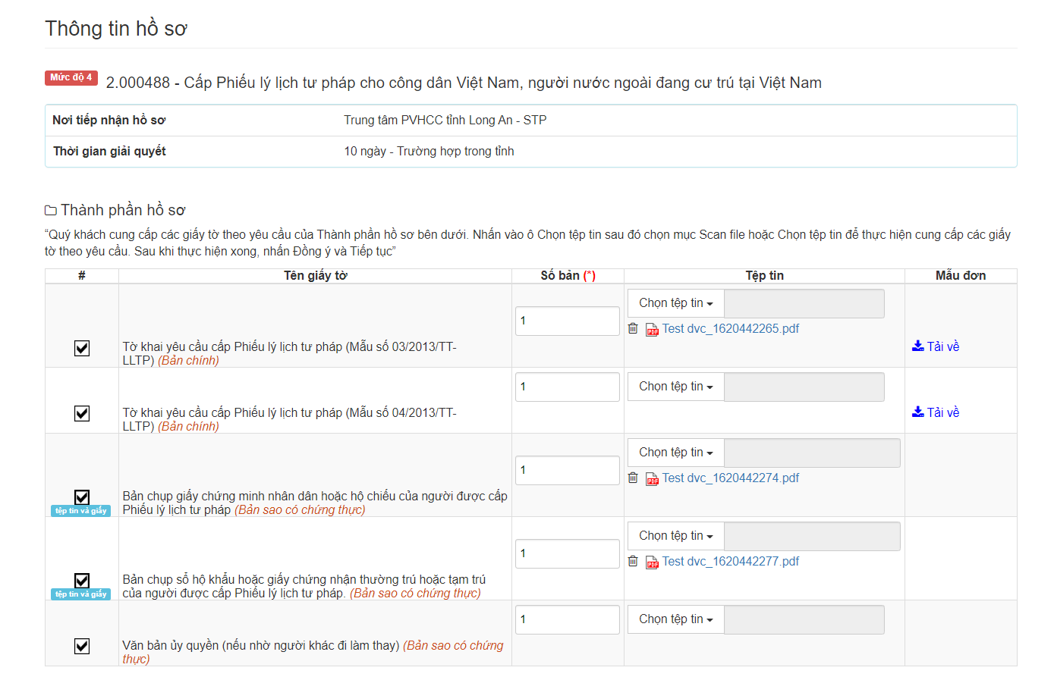
* Bước 2: Khách hàng lựa chọn phí, lệ phí dịch vụ để thanh toán. Chọn thanh toán bằng hình thức Cổng hỗ trợ thanh toán Quốc gia – PayGov (nhiều đơn vị thanh toán). Sau đó nhấn nút Đồng ý và tiếp tục
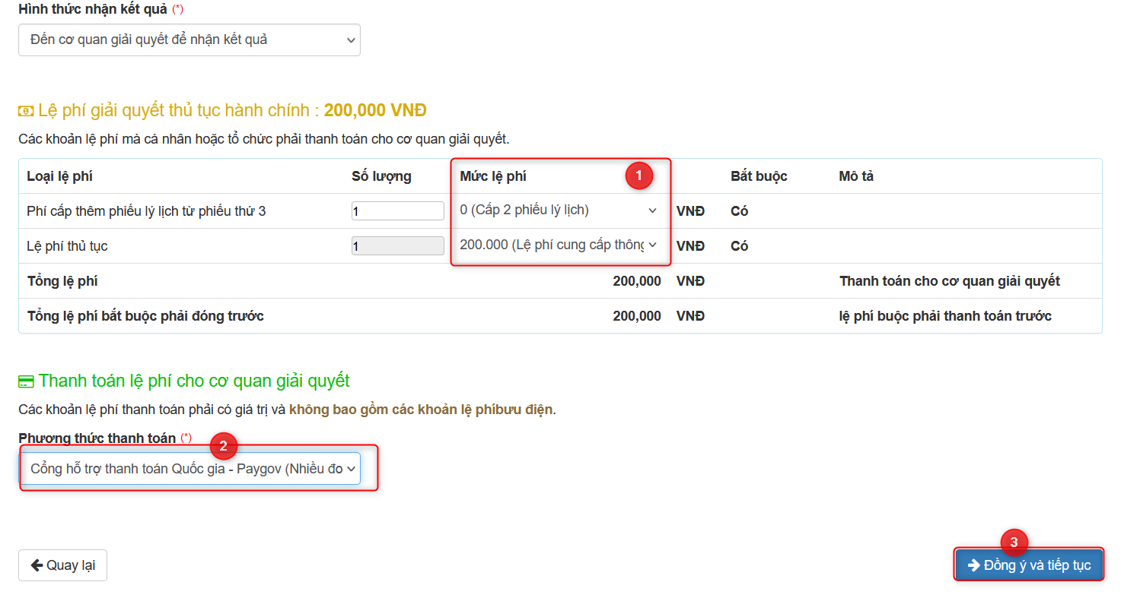
Nhập mã xác nhận nhấp nút Thanh toán & Nộp hồ sơ
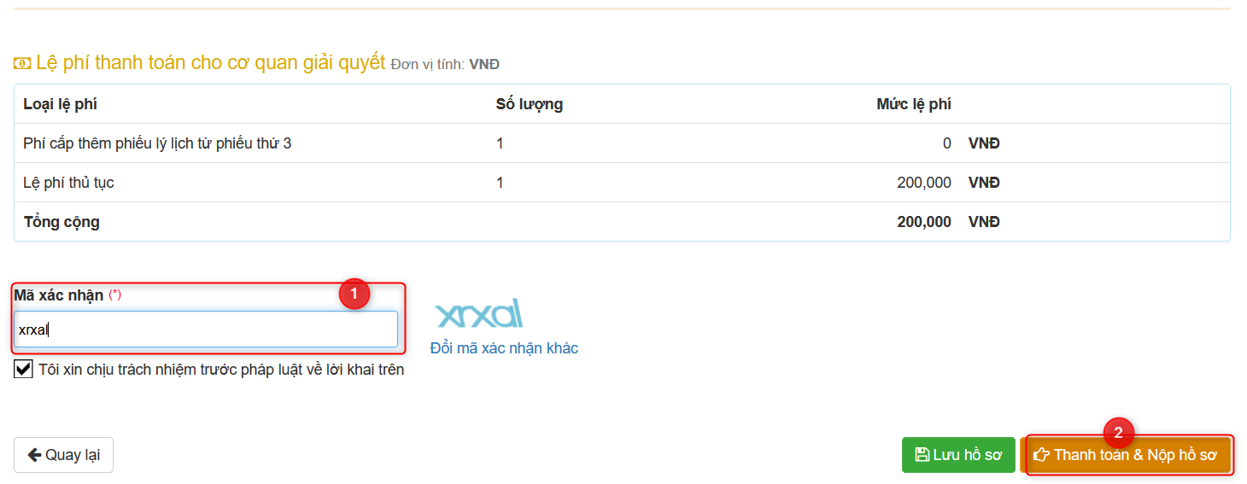
* Bước 3: Chọn cổng thanh toán trực tuyến
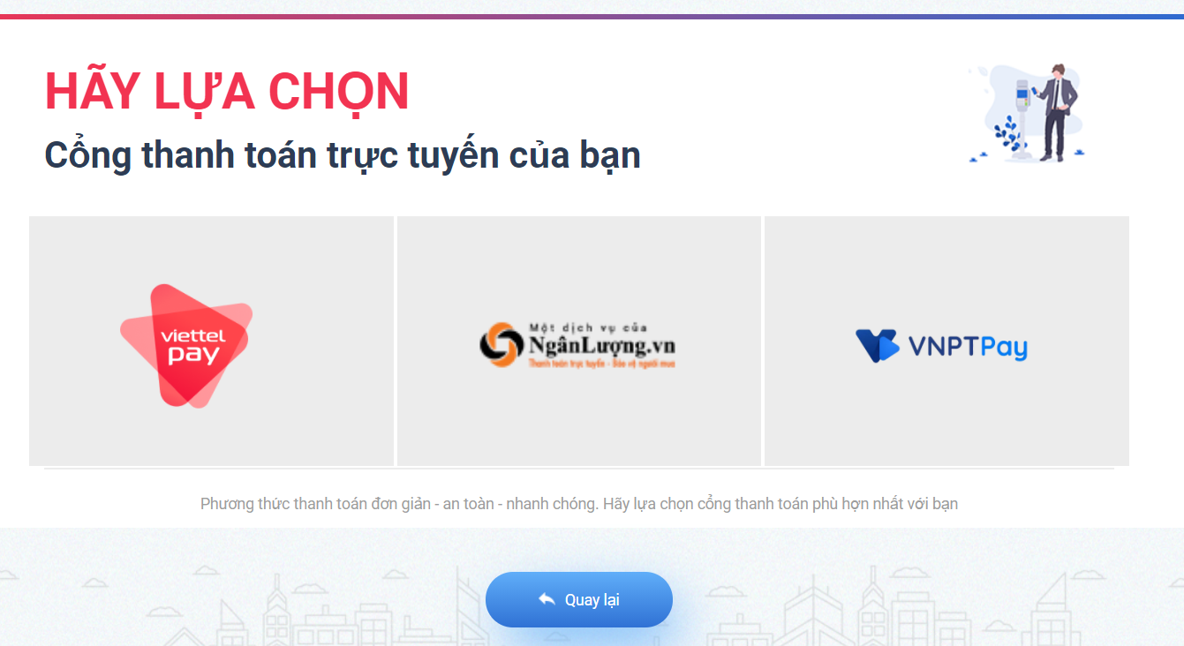

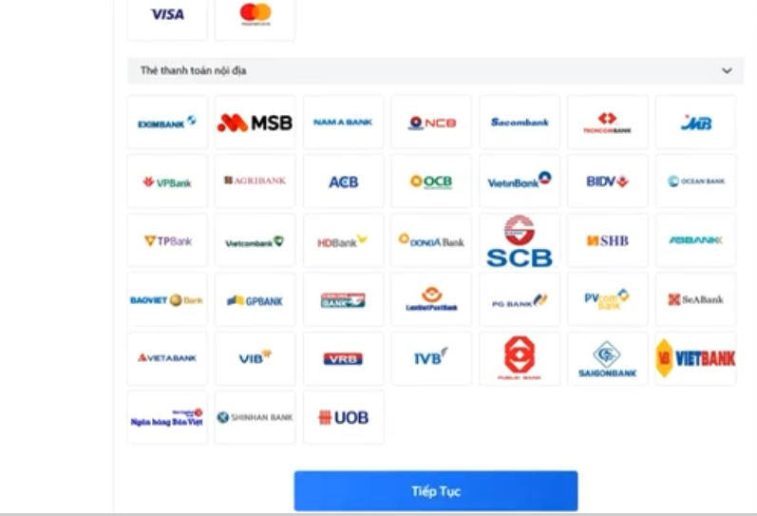

Bước 4: Thực hiện nhập thông tin thanh toán và thanh toán
VD: Chọn ví VNPT Pay
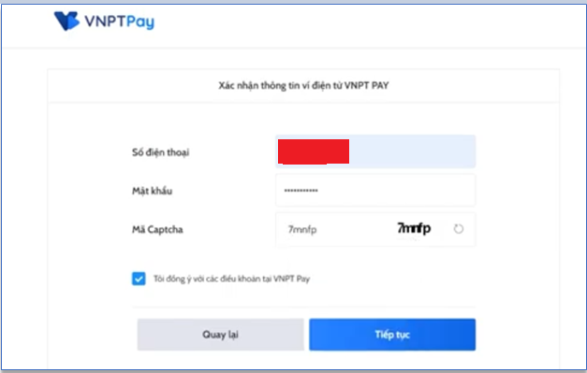

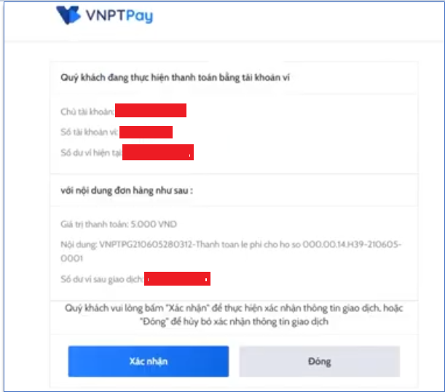
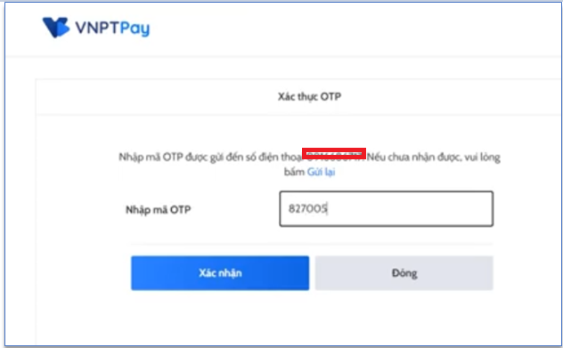
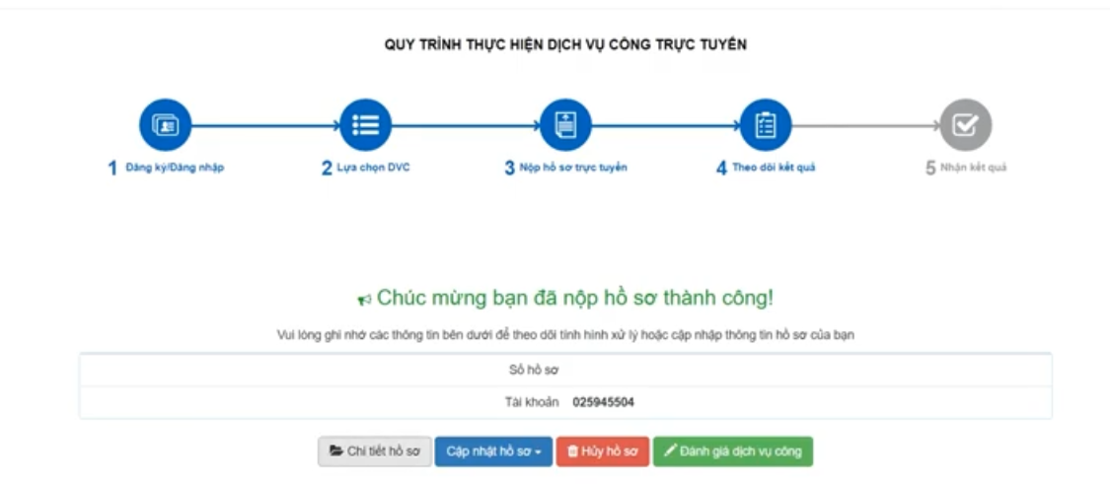
Sau khi nộp hồ sơ thanh công và khách hàng muốn xem thông tin thanh toán nhấp vào Chi tiết hồ sơ để xem

